|  |
| --- |
| **Муниципальное автономное дошкольное образовательное учреждение**  **Детский сад комбинированного вида №4 "Солнышко** |
|  |
| **КРАТКОСРОЧНЫЙ ПРОЕКТ** |
| **«ВОДНЫЕ ОБИТАТЕЛИ - РЫБЫ»**  **для детей 5-7 лет** |
|  |
| *Подготовили: воспитатели:*  *Власенко Н.В*  *Константинова М.А* |
|  |
|  |
| г. Арамиль 2024г |

**Краткосрочный проект для детей 5-7 лет*****«Водные обитатели - рыбы****»*

Описание проекта: Дети в этом проекте будут познавать тему водных обитателей во всех видах взросло-детской деятельности: организованной образовательной деятельности, совместной взросло детской деятельности, самостоятельной детской деятельности детей.

Программное содержание:

Формирование у детей представления о рыбах, как о живых существах, живущих в воде.

Формирование знаний у детей о характерном строении рыб: форма тела, плавники, жабры и т. д.

Активизация и обогащение словарного запаса детей.

Вызвать желание бережно относиться к богатствам природы, помочь понять, что лишь тогда в водоемах будет много рыбы, когда вода в них станет чистой, и каждая рыбка будет иметь возможность оставить потомство.

Воспитывать интерес к природе.

Актуальность проекта: Писатель натуралист Николай Сладков писал о рыбах: «На земле около 200 тысяч видов разных рыб, больше чем лягушек, тритонов, жаб, саламандр, змей, ящериц, всех птиц и всех зверей, вместе взятых! **Рыбы — дети воды**: где вода, там и **рыбы**. Каких только рыб нет!».

Дети узнают, что тело всех рыб покрыто чешуёй, как кольчугой. Рыбья чешуя растет всю жизнь, нарастая колечками. Летом рыба быстро растёт, а зимой почти не растёт. По колечкам, широким и узким, можно сосчитать, сколько рыбе зим и сколько лет.

Рыбы прекрасно приспособлены для жизни в воде. Жабры нужны для дыхания. Хвостовой плавник-весло движет рыбу в воде. Хищника не видно ещё и не слышно, а рыба уже чувствует его приближение — *«боками!»*.

Дети очень редко бывают возле каких-либо водоемов и практически не имеют возможности наблюдать рыб в их естественной среде. Поэтому мы решили разработать проект для детей

**Цель:** обобщить и расширить знания о рыбах.

**Задачи проекта:**

Формирование у детей представления о рыбах, как о живых существах, живущих в воде.

Формирование знаний у детей о характерном строении рыб: форма тела, плавники, жабры и т. д.

Поддерживать любознательность, активность и самостоятельность детей.

**Время выполнения:** Краткосрочный проект – 1 неделя (с 18.03.24-21.03.24.)

**Вид проекта**: информационно-творческий

**Участники проекта**: дети, воспитатели, родители.

**Необходимые материалы:**

1. иллюстрации, фотографии.
2. Для творчества: краски, пластилин, цветная бумага, клей.
3. Магнитофон, видео ролик, презентация.
4. Литературные произведения.
5. Контейнер для рыбок, удочки, камушки, ракушки, пластмассовые рыбки.

Предполагаемый продукт проекта: Художественное творчество:

**Лепка "**Такие разные рыбки".

**Изготовление лепбука** *«****Подводный мир****»*.

**Театрализация:** инсценировка отрывка из сказки «По щучьему велению»

**Игра** «Поймай рыбку»

**Чтение художественной литературы:**

Русская народная сказка «По щучьему велению»

**Заучивание стихотворения** И. Токмаковой *«Где спит рыбка?»*

**Выставка фотографий**: *«****Подводное царство****»*.

Планируемый результат:

У детей формируется представление о разнообразии обитателей водоемов. Закрепляются знания детей о внешнем виде рыбы, способах ее передвижения и способах защиты от врагов. Вовлечены родители к участию в проектной деятельности.

Этапы реализации проекта:

1. **Подготовительный этап.**

Подобрать детскую и методическую литературу по теме **проекта**, иллюстрации, фотографии, дидактические игры. Атрибуты и др. Провести беседу с родителями, рассказать о проекте.

1. **Основной этап.**

Ознакомление детей с художественной литературой; проведение бесед;

рассмотрение картин и беседы по их содержанию;

**Работа с родителями:** предложить родителям рассказать и показать, как они дома ухаживают за рыбками, понаблюдать, если нет возможности дома - предложить прогуляться в ближайший зоомагазин.

**Рисование с детьми** на тему «***Подводное царство****»*

**Чтение рассказов**, стихотворений, сказки, загадывание загадок.

**Д/и** *«Раскрась рыбку»*, *«Цветные рыбки»*, *«Рыбка в озере»*, *«Где спряталась рыбка?»*, *«Найди отличия»*, *«Собери целое»*. Л. Яхнин *«Почему море соленое»* *(в сокращении)*.

Г. Снегирев *«Осьминожек»*, *«Дом осьминога»*.

**Рассматривание картин и беседа.**

Чтение сказки А. С. Пушкина *«Сказка о рыбаке и рыбке»*.

Ю. Могутин *«Ерши»*; В Орлов *«Золотые рыбки»*;

В. Татаринов *«И рыба клюет»*.

Беседа: *«****Среда обитания рыб****»*.

Рассказ воспитателя *«Строение и питание рыб»*.

Подвижная игра *«Щука и рыбки»*.

Игра *«Помоги рыбке спрятаться»*.

Игра «Поймай рыбку»

**3. Заключительный этап.**

Цель: обобщить материал, изготовить лепбук, организовать выставку рисунков, выставку фотографий, которые принесли родители.

**Итог проекта:**

* оформление выставки рисунков *«****Подводное царство****»*.
* Выставка фотографий, которые принести дети с родителями: **«Подводное царство».**
* театрализованная постановка отрывка из сказки «По щучьему велению»;

Созданы условия для игр с водой с использованием природного материала и фигурок водных обитателей.

**Приложение**

Стихи

**Морской конёк.**

Чем похож я на коня?

Шейка, гривка у меня.

Здесь какая-то ошибка:

**Крабик**

Я на самом деле — рыбка!

От волны невдалеке,

Двигаясь неспоро,

Крабик ножкой на песке делает узоры.

**Морская звезда.**

На дне морском живёт звезда

И всем твердит упрямо,

Что будто бы она туда,

На дно, с небес упала.

С самих небес упала!

**Морской ёж.**

Дружить всерьёз с морским ежом

Нам нужно осторожно.

Ведь не секрет, что родом он

Из хищных иглокожих – Коварных иглокожих!

**Мурена.**

Мурена – рыба просто жуть,

Таких мы не встречали:

Характер злой, ума чуть-чуть,

А зубы – как из стали.

Из самой прочной стали!

**Дельфин.**

Он самый умный из зверей

На море и на суше.

Спасает тонущих людей.

Он в этом деле лучший.

Дельфин – спасатель лучший!

**Акула.**

Акула – всех морей беда, Виновница разгула.

Она сейчас не голодна:

Акула съела мула – Огромнейшего мула!

**Морской конёк.**

Морской конёк, как горбунок,

Застыл немым вопросом:

Достанет ли свой гребешок

Он длинным чутким носом.

Своим длиннющим носом!

**Электрический скат.**

**Средь рыб океанических**

Стоит он как-то боком,

А назван электрическим

За то, что бьётся током – Представьте, бьётся током!

Как спят **рыбы**?

Ночью темень. Ночью тишь.

Рыбка, рыбка, где ты спишь?

Лисий след ведёт к норе,

След собачий — к конуре,

Белкин след ведёт к дуплу,

Мышкин — к дырочке в полу.

Жаль, что в речке, на воде,

Нет следов твоих нигде.

Только темень, только тишь.

Рыбка, рыбка, где ты спишь?

*(И. Токмакова)* *«Отгадай загадки»*. Посмотрите, дом стоит,

До краев водой налит.

Без окошек, но не мрачный,

С четырех сторон прозрачный.

В этом домике жильцы – Все умелые пловцы.

*(Аквариум)*

В буйном море – океане Рыба страшная живет,

У нее большой живот,

Пасть с ужасными клыками.

*(Акула)*

Очень добродушная,

Я мягкая, послушная,

Но когда я захочу,

Даже камень источу.

*(Вода)*

В тихую погоду нет нас нигде.

Ветер подует – бежим по воде.

*(Волны)*

С моряками был он дружен, Чем доныне знаменит.

Из морских зверей кому же

В мире памятник открыт?

*(Дельфин)*

Все ко дну я прижималась

В темноте морских глубин.

Незаметной быть старалась –

Превратилась в плоский блин.

*(Камбала)*

Через море – океан

Плывет чудо – великан,

Пряча ус во рту,

Растянулся на версту.

*(Кит)*

И на дне морском глубоком,

И у самых берегов Кто из рыб электротоком

Отгоняет прочь врагов? *(Скат)*

Игра разминка *«Учись плавать»*

Мы ныряем море в синим,

Тренируйся - будешь сильным!

Делай -раз! И делай- два!

Не страшна тебе волна!

Как дельфины мы плывём,

Мы плывём, мы плывём!

Ни на миг не отстаём,

Мы не отстаём!

Мы обратно повернули,

Не догонят нас акулы,

Оттолкнулись мы ногами,

Не угонишься за нами!

Как дельфины мы плывём,

Мы плывём, мы плывём!

Ни на миг не отстаём,

Мы не отстаём!

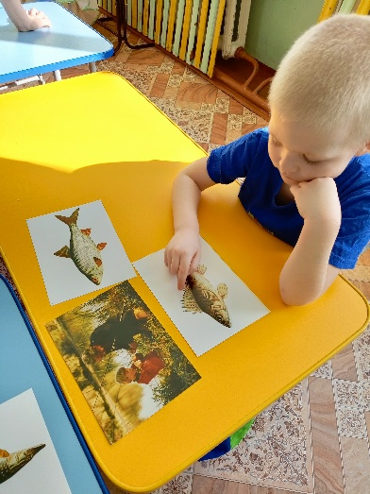 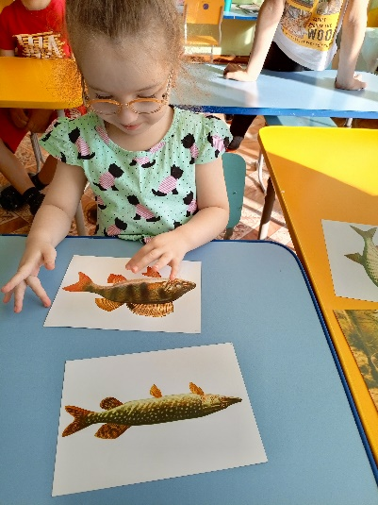 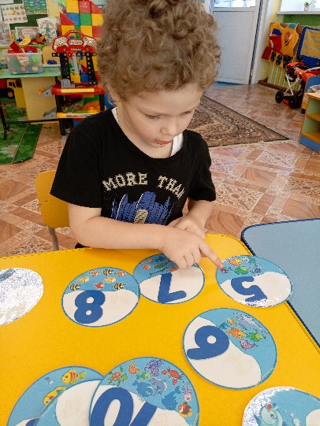 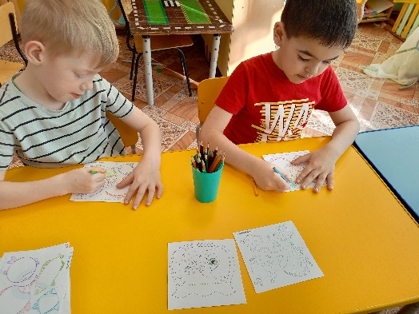

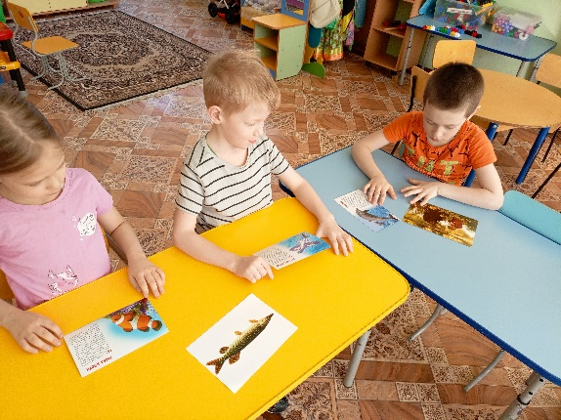

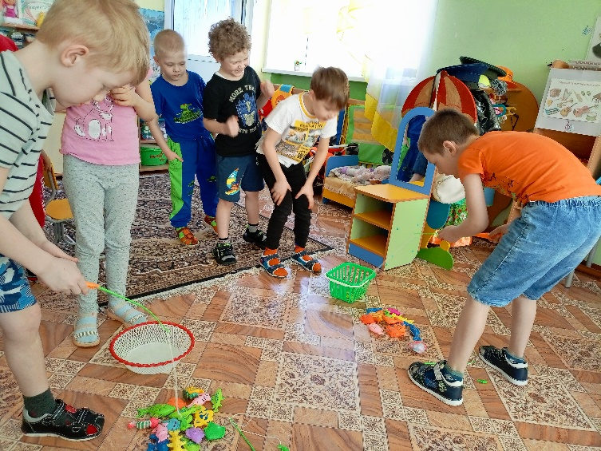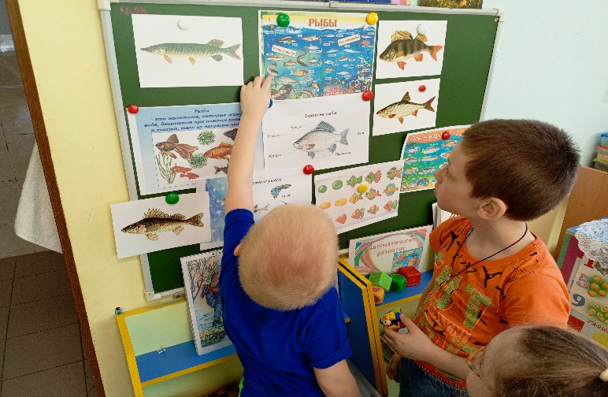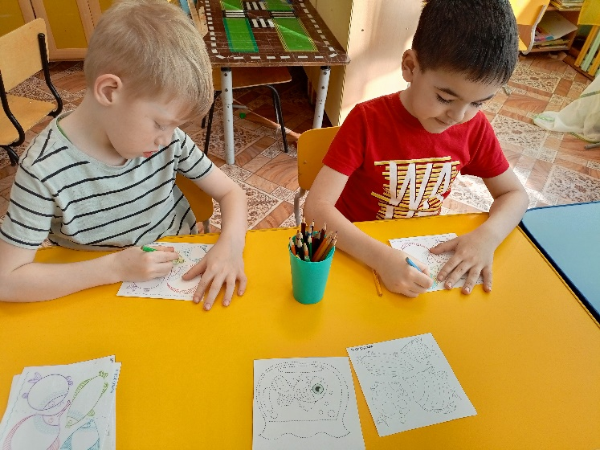 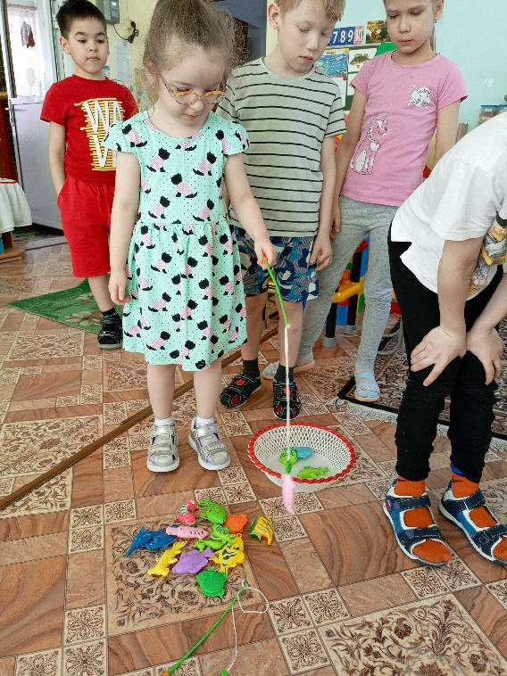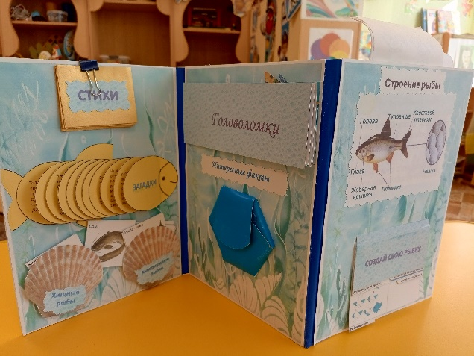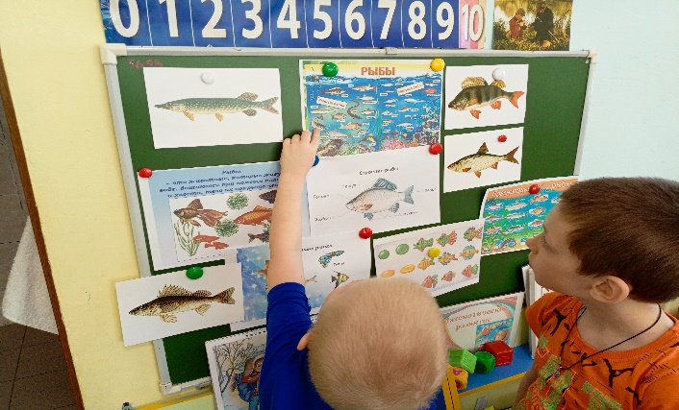 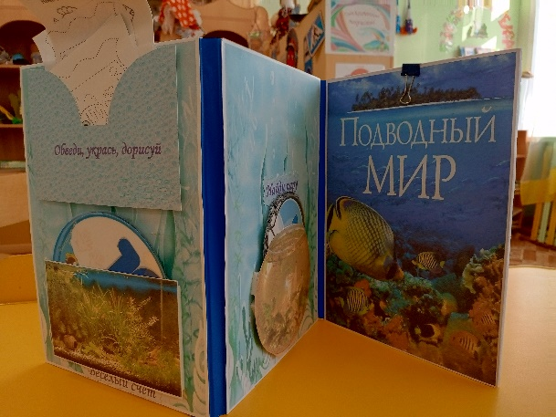 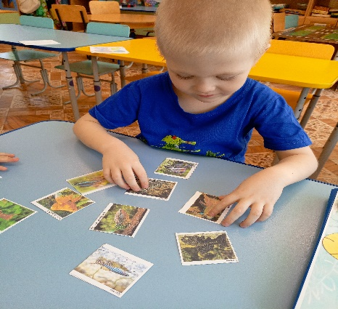

**РАБОТА С РОДИТЕЛЯМИ**

